МОРФОЛОГИЯ И ЭЛЕМЕНТНЫЙ СОСТАВ НАНОЧАСТИЦ ZnO, ИССЛЕДОВАННЫХ МЕТОДАМИ TEM И EDS
Гаибназаров Б. Б.¹⁾ Махмудов M.A.^{1,2 *)} Абдукаримов Ш. Н.¹⁾ Кимизбаева А. Е. ¹⁾
¹⁾Ташкентский государственный технический университет, Ташкент, Узбекистан
²⁾Институт ионно-плазменных и лазерных технологий, Ташкент, Узбекистан
^{*)}e-mail:Orzigul23@gmail.com

В работе представлены результаты исследования структуры и химического состава наночастиц оксида цинка (ZnO), полученных методом химического синтеза. Морфология образцов изучалась методом просвечивающей электронной микроскопии (TEM), а элементный состав определялся с использованием энергодисперсионной спектроскопии (EDS).

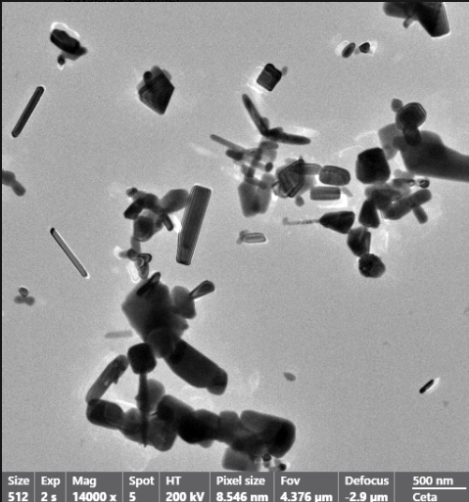
Рис. 1. TEM-изображение наночастиц ZnO (масштаб 500 нм).

TEM-анализ показал формирование анизотропных наночастиц преимущественно призматической и стержневидной формы (рис. 1). Размер частиц варьируется в пределах 100–500 нм. Наблюдается выраженная кристаллическая огранка и высокая степень однородности формы, что свидетельствует о направленном росте кристаллов. Морфология частиц характерна для гексагональной структуры ZnO.
Элементный анализ методом EDS подтвердил наличие цинка и кислорода в составе образца В спектре наблюдаются интенсивные пики Zn-L, Zn-Kα (~8,6 кэВ) и Zn-Kβ (~9,5 кэВ), а также пик кислорода в низкоэнергетической области. Отсутствие посторонних примесей указывает на высокую чистоту синтезированного материала и формирование оксидной фазы ZnO.
Полученные результаты подтверждают формирование наноструктурированного ZnO с выраженной анизотропной морфологией и стабильным химическим составом. Такие материалы представляют интерес для применения в сенсорных системах, оптоэлектронных устройствах и каталитических процессах.

Литература
- Özgür Ü. et al. A comprehensive review of ZnO materials and devices // Journal of Applied Physics, 2005, Vol. 98, No. 4, P. 041301.
- Williams D.B., Carter C.B. Transmission Electron Microscopy. New York: Springer, 2009. 760 p.

